建筑节能运行降碳报告书
公共建筑
1
设计编号：4



工程地点 | ： | 河南-洛阳
建设单位 | ： | 2
设计单位 | ： | 3
设计人 | ：
校对人 | ：
审定人 | ：
报告日期 | : | 2025年12月16日

采用软件 | : 建筑碳排放CEEB2025 | 
软件版本 | : 20250505(PLUS)
正版授权码 | : T19513355778
研发单位 | : 北京绿建软件股份有限公司
目 录

1 建筑概况 4
2 标准依据 4
3 软件介绍 4
4 气象数据 5
4.1 逐日干球温度表 5
4.2 逐月辐照量表 5
4.3 峰值工况 5
5 模型观察 6
6 围护结构 6
6.1 工程材料 6
6.2 围护结构作法简要说明 7
7 围护结构概况 7
8 设计建筑 8
8.1 房间类型 8
8.1.1 房间参数表 8
8.1.2 作息时间表 8
8.2 系统类型 8
8.2.1 系统分区 8
8.2.2 热回收参数 9
8.3 制冷系统 9
8.3.1 默认冷源 9
8.4 供暖系统 10
8.4.1 默认热源 10
8.5 空调风机 10
8.6 照明 11
8.7 电梯 11
8.7.1 直梯 11
8.7.2 电梯碳排放 11
8.8 光伏发电 11
9 参照建筑 11
9.1 房间类型 11
9.1.1 房间参数表 11
9.1.2 作息时间表 12
9.2 系统类型 12
9.3 制冷系统 12
9.3.1 默认冷源 12
9.4 供暖系统 13
9.4.1 默认热源 13
9.5 空调风机 13
9.6 照明 14
9.7 电梯 14
9.7.1 直梯 14
9.7.2 电梯碳排放 14
10 计算结果 14
10.1 建筑运行碳排放 14
11 结论 15
12 附录 19
12.1 工作日/节假日人员逐时在室率(%) 19
12.2 工作日/节假日照明开关时间表(%) 19
12.3 工作日/节假日设备逐时使用率(%) 20
12.4 工作日/节假日空调系统运行时间表(1:开,0:关) 21
12.5 工作日/节假日新风运行时间表(%) 21

建筑概况
工程名称 | 1
工程地点 | 河南-洛阳
地理位置 | 北纬：35.00° | 东经：112.41°
建筑寿命(年) | 50
计算建筑面积(m²) | 地上7340 地下0
建筑层数 | 地上2 地下0
建筑高度（m） | 地上10.8 地下0.0
计算建筑体积(m³) | 37140.41
计算建筑外表面积(m²) | 11033.41
北向角度 | 90
结构类型
外墙太阳辐射吸收系数 | 0.70
屋顶太阳辐射吸收系数 | 0.70
控温期 | 供冷期:5.15-9.15,供暖期:11.15-3.15

标准依据
1. 《建筑碳排放计算标准》GB/T 51366-2019
2. 《建筑节能与可再生能源利用通用规范》GB 55015-2021
3. 《民用建筑绿色性能计算标准》JGJ/T 449-2018
4. 《民用建筑热工设计规范》GB 50176-2016
5. 《公共建筑节能设计标准》GB50189-2015

软件介绍
《建筑节能与可再生能源利用通用规范》GB55015-2021第2.0.3条提出：
新建的居住和公共建筑碳排放强度应分别在2016年执行的节能设计标准的基础上平均降低40%，碳排放强度平均降低7kgCO₂/㎡·a以上。
本报告内容由建筑碳排放CEEB2025计算并输出，建筑碳排放CEEB以CAD为平台，与建筑节能模型无缝对接，以国家标准《建筑碳排放计算标准》为主要依据，支持《建筑节能与可再生能源利用通用规范》GB55015-2021第2.0.3条设计建筑运行减碳的对比计算（其中参照建筑参数满足2016年国家和行业节能标准规定值）。

气象数据

逐日干球温度表
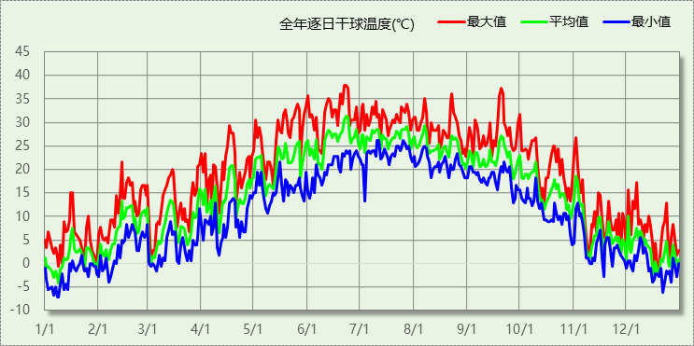

逐月辐照量表
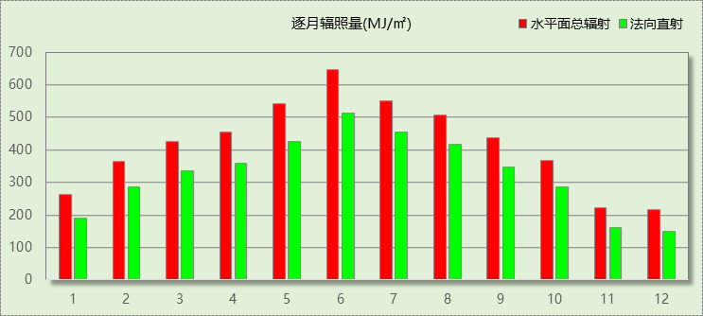

峰值工况
气象数据 | 时刻 | 干球温度(℃) | 湿球温度(℃) | 含湿量(g/kg) | 焓值(kj/kg)
最热 | 06月21日16时 | 37.8 | 20.0 | 8.0 | 58.5
最冷 | 01月07日07时 | -7.2 | -7.2 | 2.0 | -2.3

模型观察
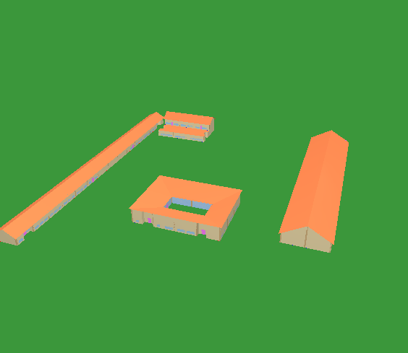

围护结构

工程材料
材料名称 | 导热系数  λ | 蓄热系数  S | 密度  ρ | 比热容  Cp | 蒸汽渗透  系数u | 数据来源
材料名称 | W/(m.K) | W/(㎡.K) | kg/m³ | J/(kg.K) | g/(m.h.kPa) | 数据来源
水泥砂浆 | 0.930 | 11.370 | 1800.0 | 1050.0 | 0.0210 | 民用建筑热工设计规范 GB50176-2016
混合砂浆 | 0.870 | 10.750 | 1700.0 | 1074.4 | 0.0975 | 民用建筑热工设计规范 GB50176-2016
钢筋混凝土 | 1.740 | 17.200 | 2500.0 | 920.0 | 0.0158 | 民用建筑热工设计规范 GB50176-2016
挤塑聚苯板(ρ=25-32) | 0.030 | 0.320 | 28.5 | 1647.0 | 0.0162 | 民用建筑热工设计规范 GB50176-2016
混凝土 | 0.180 | 3.100 | 700.0 | 1050.0 | 0.0998 | 民用建筑热工设计规范 GB50176-2016
岩棉板(ρ=60-160) | 0.041 | 0.615 | 110.0 | 1220.0 | 0.4880 | 民用建筑热工设计规范 GB50176-2016
c20细石混凝土(ρ=2300) | 1.510 | 15.243 | 2300.0 | 920.0 | 0.0173 | 民用建筑热工设计规范 GB50176-2016

围护结构作法简要说明
1. 屋顶：屋顶构造一 (K=0.328,D=3.408)：（由上到下）
挤塑聚苯板(ρ=25-32) 90mm＋水泥砂浆 20mm＋水泥砂浆 30mm＋c20细石混凝土(ρ=2300) 40mm＋钢筋混凝土 120mm＋混合砂浆 20mm
2. 外墙（填充墙）：填充墙构造一 (K=0.385,D=4.469)：（由外到内）
水泥砂浆 20mm＋挤塑聚苯板(ρ=25-32) 50mm＋混凝土 200mm＋混合砂浆 20mm
3. 热桥柱：热桥柱构造一 (K=0.548,D=3.002)：（由外到内）
水泥砂浆 20mm＋挤塑聚苯板(ρ=25-32) 50mm＋钢筋混凝土 200mm＋混合砂浆 20mm
4. 挑空楼板：挑空楼板构造一 (K=0.419,D=2.425)：（由上到下）
水泥砂浆 20mm＋挤塑聚苯板(ρ=25-32) 70mm＋钢筋混凝土 120mm＋混合砂浆 20mm
5. 采暖与非采暖隔墙：控温与非控温隔墙构造一 (K=0.902,D=3.764)：
水泥砂浆 20mm＋混凝土 190mm＋混合砂浆 20mm
6. 外窗：断桥铝框(框洞比0.2)--6mm+12A+6mm(Low-E中空SuperSE-I） (K=2.200)：
传热系数2.200W/㎡.K，窗太阳得热系数0.411
7. 幕墙：断桥铝框(框洞比0.2)--6mm+12A+6mm(Low-E中空SuperSE-I） (K=2.200)：
传热系数2.200W/㎡.K，窗太阳得热系数0.411
8. 周边地面：周边地面构造一 (K=1.258,D=1.446)：
水泥砂浆 20mm＋挤塑聚苯板(ρ=25-32) 20mm＋钢筋混凝土 100mm

围护结构概况

 |  |  | 设计建筑 |  |  | 参照建筑
屋顶传热系数K  和热惰性指标 D |  |  | 0.33  3.41 |  |  | 0.45  3.12
外墙传热系数K  和热惰性指标 D |  |  | 0.46  4.47 |  |  | 0.50  4.26
挑空(或架空)楼板传热系数K  和热惰性指标 D |  |  | 0.42  2.43 |  |  | 0.50  2.29
天窗传热系数K  和太阳得热系数 SHGC |  |  | －  － |  |  | －  －
外窗（包括透明幕墙） | 朝向 | 立面 | 窗墙比 | 传热  系数 | 太阳得热系数 | 窗墙比 | 传热  系数 | 太阳得热系数
外窗（包括透明幕墙） | 南向 | 南-默认立面 | 0.16 | 2.20 | 0.41 | 0.16 | 3.00 | －－
外窗（包括透明幕墙） | 北向 | 北-默认立面 | 0.11 | 2.20 | 0.41 | 0.11 | 3.00 | －－
外窗（包括透明幕墙） | 东向 | 东-默认立面 | 0.13 | 2.20 | 0.41 | 0.13 | 3.00 | －－
外窗（包括透明幕墙） | 西向 | 西-默认立面 | 0.15 | 2.20 | 0.41 | 0.15 | 3.00 | －－
备注：
1. 传热系数的单位W/(m2.k)，其他参数无量纲.
2. 屋顶和外墙的传热系数K和热情性指标D指平均值.
3. 设计建筑：“—”代表本工程无对应项.
4. 参照建筑：“— —”代表参照建筑不要求，取值同设计建筑.

设计建筑

房间类型

房间参数表
房间类型 | 空调  温度℃ | 供暖  温度℃ | 新风量 | 渗透风  换气次数 | 人员密度 | 照明功率 | 插座设备  功率
卫生间 | 28 | 18 | 20(m³/h.人) | 0(次/h) | 20(㎡/人) | 4(W/㎡) | 15(W/㎡)
厨房 | 27 | 18 | 28(次/h) | 0(次/h) | 5(㎡/人) | 9(W/㎡) | 5(W/㎡)
大厅 | 26 | 20 | 30(m³/h.人) | 0(次/h) | 8(㎡/人) | 9(W/㎡) | 15(W/㎡)
展览馆 | 26 | 20 | 30(m³/h.人) | 0(次/h) | 8(㎡/人) | 9(W/㎡) | 15(W/㎡)
库房 | － | － | 0(m³/h.人) | 0(次/h) | 0(人) | 2(W/㎡) | 0(W/㎡)
普通办公室 | 26 | 20 | 30(m³/h.人) | 0(次/h) | 8(㎡/人) | 8(W/㎡) | 15(W/㎡)
楼梯间 | － | － | 0(m³/h.人) | 0(次/h) | 0(人) | 2(W/㎡) | 15(W/㎡)
设备间 | － | － | 0(m³/h.人) | 0(次/h) | 0(人) | 3.5(W/㎡) | 15(W/㎡)
餐厅 | 26 | 18 | 30(m³/h.人) | 0(次/h) | 2.5(㎡/人) | 9(W/㎡) | 15(W/㎡)

作息时间表
详见附录

系统类型

系统分区
系统编号 | 系统类型 | 面积(㎡) | 包含的房间
自动 | 中央空调-双管制风机盘管 | 5721.40 | 所有房间

热回收参数
系统编号 | 热回收 | 供冷 |  | 供暖
系统编号 | 热回收 | 回收效率(%) | 启动温(焓)差 | 回收效率(%) | 启动温(焓)差
自动 | 显热回收 | 60 | 5℃ | 65 | 5(℃)

制冷系统

默认冷源

供应的系统
系统编号 | 自动

冷水机组
名称 | 类型 | 额定耗电量  (kW) | 额定制冷量  (kW) | 额定性能系数  (COP) | 台数
机组1 | 水冷-螺杆式冷水机组 | 100 | 500 | 5.00 | 1

水泵系统
机组名称 | 类型 | 调节 | 流量  (m3/h) | 扬程  (m) | 设计工作效率(%) | 输入功率  (kW) | 冷却塔耗电比(kWh/m3) | 台数
机组1 | 冷冻水泵 | 单速 | 103 | 30 | 80 | 12.1 | － | 1
机组1 | 冷却水泵 | 单速 | 124 | 30 | 80 | 14.6 | 0.03 | 1

运行工况
负载率  (%) | 机组制冷量  (kW) | 机组功率  (kW) | 性能系数  (COP) | 冷却水泵功率  (kW) | 冷冻水泵功率  (kW) | 冷却塔功率  (kW)
20 | 100 | 25 | 4.00 | 9.8 | 11.7 | 3
40 | 200 | 48 | 4.17 | 9.8 | 11.7 | 3
60 | 300 | 68 | 4.41 | 9.8 | 11.7 | 3
80 | 400 | 80 | 5.00 | 9.8 | 11.7 | 3
100 | 500 | 100 | 5.00 | 9.8 | 11.7 | 3

制冷能耗
负荷区间  (%) | 区间负荷  (kWh) | 运行时长(h) | 制冷机组  (kWh) | 平均性能系数(COP) | 冷却水泵  (kWh) | 冷冻水泵  (kWh) | 冷却塔  (kWh)
0~20 | 356 | 4 | 89 | 4.00 | 39 | 47 | 12
20~40 | 7920 | 49 | 1927 | 4.11 | 480 | 573 | 147
40~60 | 16202 | 66 | 3774 | 4.29 | 647 | 772 | 198
60~80 | 29275 | 84 | 6224 | 4.70 | 823 | 983 | 252
80~100 | 63727 | 141 | 12746 | 5.00 | 1382 | 1650 | 423
>100 | 117849 | 197 | 19700 | － | 1931 | 2305 | 1970
合计 | 235329 | 541 | 44460 |  | 5302 | 6330 | 3002

类别 | 电耗(kWh/a) | 碳排放因子(kgCO2/kWh) | 碳排放量(tCO2/a)
制冷机组 | 44460 | 0.5703 | 25.355
冷却水泵 | 5302 | 0.5703 | 3.024
冷却塔 | 3002 | 0.5703 | 1.712
冷冻水泵 | 6330 | 0.5703 | 3.610
合计 |  |  | 33.701

供暖系统

默认热源

供应的系统
系统编号 | 自动

热水锅炉
燃料类型 | 容量  (MW) | 台数 | 锅炉负荷  (kWh/a) | 锅炉  热效率 | 外网热  输送效率 | 碳排放因子(tCO2/TJ) | 碳排放量(tCO2/a)
烟煤II | 1.00 | 1 | 91191 | 0.78 | 0.92 | 89 | 40.716

热水循环泵
类型 | 调节 | 流量(m3/h) | 扬程(m) | 设计工作效率(%) | 输入功率(kW) | 台数
供暖水泵 | 单速 | 100 | 30 | 80 | 11.7 | 1

热水循环水泵能耗
负荷  率  (%) | 锅炉  负荷  (kW) | 供暖水  泵功率  (kW) | 热水输送  能效比  EHR | 区间  负荷  (kWh) | 区间  时长  (h) | 供暖水  泵电耗  (kWh)
20 | 200 | 11.7 | 0.0585 | 55761 | 1001 | 11712
40 | 400 | 11.7 | 0.0293 | 29842 | 112 | 1310
60 | 600 | 11.7 | 0.0195 | 4950 | 11 | 129
80 | 800 | 11.7 | 0.0146 | 638 | 1 | 12
100 | 1000 | 11.7 | 0.0117 | 0 | 0 | 0
综合 |  |  |  | 91191 | 1125 | 13163

供暖水泵电耗(kWh/a) | 碳排放因子(kgCO2/kWh) | 碳排放量(tCO2/a)
13163 | 0.5703 | 7.507

空调风机
类别 | 电耗(kWh/a) | 碳排放因子(kgCO2/kWh) | 碳排放量(tCO2/a)
独立新排风 | 45004 | 0.5703 | 25.666
风机盘管 | 666 | 0.5703 | 0.380
全空气机组 | 0 | 0.5703 | 0.0000
合计 |  |  | 26.046

照明
房间类型 | 单位面积电耗  (kWh/㎡.a) | 房间  数量 | 房间合计面积(㎡) | 合计电耗  (kWh/a) | 碳排放因子(kgCO2/kWh) | 碳排放量(tCO2/a)
博览-卫生间 | 6.72 | 16 | 164 | 1102 | 0.5703 | 0.629
教育-厨房 | 21.26 | 3 | 79 | 1669 | 0.5703 | 0.952
博览-大厅 | 15.12 | 1 | 12 | 181 | 0.5703 | 0.103
博览-展览馆 | 15.12 | 1 | 1344 | 20327 | 0.5703 | 11.593
办公-库房 | 12.00 | 1 | 8 | 96 | 0.5703 | 0.055
办公-普通办公室 | 13.44 | 27 | 3629 | 48767 | 0.5703 | 27.812
办公-楼梯间 | 5.50 | 13 | 1247 | 6858 | 0.5703 | 3.911
办公-设备间 | 21.00 | 2 | 16 | 336 | 0.5703 | 0.192
办公-餐厅 | 15.12 | 8 | 722 | 10917 | 0.5703 | 6.226
总计 |  |  |  |  |  | 51.472

电梯

直梯
名称 | 特定能量消耗(mWh/kgm) | 额定载重量(kg) | 速度(m/s) | 待机功率(W) | 运行时长(h/天) | 年运行天数 | 数量 | 全年电耗  (kWh)
直梯1 | 1.26 | 1350 | 1.75 | 200 | 1.5 | 365 | 2 | 15019
总计 |  |  |  |  |  |  |  | 15019

电梯碳排放
电梯 | 电耗(kWh/a) | 碳排放因子(kgCO2/kWh) | 碳排放量(tCO2/a)
直梯1 | 15019 | 0.5703 | 8.566
合计 |  |  | 8.566

光伏发电
日照辐照量(kJ/㎡.天)：16340，年运行天数：365
光伏板面积(㎡) | 光电转换  效率(%) | 光伏系统  效率(%) | 光伏电池性能  衰减修正系数 | 全年供电  (kWh/a) | 碳排放因子(kgCO2/kWh) | 可减少碳排放量(tCO2/a)
3290 | 15 | 75 | 0.85 | 521206 | 0.5703 | 297.244
总计 |  |  |  |  |  | 297.244

参照建筑

房间类型

房间参数表
房间类型 | 空调  温度℃ | 供暖  温度℃ | 新风量 | 渗透风  换气次数 | 人员密度 | 照明功率 | 插座设备  功率
卫生间 | 28 | 18 | 20(m³/h.人) | 0(次/h) | 20(㎡/人) | 6(W/㎡) | 15(W/㎡)
厨房 | 27 | 18 | 28(次/h) | 0(次/h) | 5(㎡/人) | 9(W/㎡) | 5(W/㎡)
大厅 | 26 | 20 | 30(m³/h.人) | 0(次/h) | 8(㎡/人) | 9(W/㎡) | 15(W/㎡)
展览馆 | 26 | 20 | 30(m³/h.人) | 0(次/h) | 8(㎡/人) | 9(W/㎡) | 15(W/㎡)
库房 | － | － | 0(m³/h.人) | 0(次/h) | 0(人) | 5(W/㎡) | 0(W/㎡)
普通办公室 | 26 | 20 | 30(m³/h.人) | 0(次/h) | 8(㎡/人) | 9(W/㎡) | 15(W/㎡)
楼梯间 | － | － | 0(m³/h.人) | 0(次/h) | 0(人) | 5(W/㎡) | 15(W/㎡)
设备间 | － | － | 0(m³/h.人) | 0(次/h) | 0(人) | 3.5(W/㎡) | 15(W/㎡)
餐厅 | 26 | 18 | 30(m³/h.人) | 0(次/h) | 2.5(㎡/人) | 9(W/㎡) | 15(W/㎡)

作息时间表
同设计建筑

系统类型
系统编号 | 系统类型 | 面积(㎡) | 包含的房间
自动 | 中央空调-双管制风机盘管 | 同设计建筑 | 同设计建筑

制冷系统

默认冷源

供应的系统
系统编号 | 自动

冷水机组
名称 | 类型 | 额定  耗电量(kW) | 额定  制冷量(kW) | 额定性  能系数  (COP) | 台数 | 全年  供冷量(kWh) | 综合部分  负荷性能系数(IPLV) | 电耗  (kWh)
机组1 | 水冷-螺杆式冷水机组 | 154 | 786 | 5.10 | 1 | 322071 | 5.85 | 55055
合计 |  |  |  |  |  |  |  | 55055

冷却水泵
机组名称 | 冷水机组  制冷量(kW) | 机组性能  系数(COP) | 冷凝负荷(kW) | 输送能效比 | 运行时长  (h) | 水泵电耗  (kWh)
机组1 | 786.15 | 5.10 | 940.29 | 0.0214 | 783 | 15756
合计 | 786.15 |  | 940.29 |  |  | 15756

冷冻水泵
机组名称 | 机组制冷量(kW) | 输送能效比 | 运行时长(h) | 水泵电耗(kWh)
机组1 | 786.15 | 0.0241 | 783 | 14835
合计 | 786.15 |  |  | 14835

冷却塔
类型 | 机组制冷量(kW) | 冷却塔风机单位  电耗制冷量(kW/kW) | 冷却塔风机  功率(kW) | 运行时长(h) | 冷却塔电耗  (kWh)
冷却塔 | 786.15 | 170 | 4.62 | 783 | 3621

机组碳排
类别 | 电耗(kWh/a) | 碳排放因子(kgCO2/kWh) | 碳排放量(tCO2/a)
制冷机组 | 55055 | 0.5703 | 31.398
冷却水泵 | 15756 | 0.5703 | 8.986
冷却塔 | 3621 | 0.5703 | 2.065
冷冻水泵 | 14835 | 0.5703 | 8.460
合计 |  |  | 50.909

供暖系统

默认热源

供应的系统
系统编号 | 自动

热水锅炉能耗
燃料类型 | 容量  (MW) | 台数 | 锅炉负荷  (kWh/a) | 锅炉  热效率 | 外网热  输送效率 | 碳排放因子(tCO2/TJ) | 碳排放量(tCO2/a)
烟煤II | 0.89 | 1 | 189057 | 0.80 | 0.92 | 89 | 82.301

热水循环水泵能耗
锅炉制热量(kW) | 输送能效比 | 运行时长(h) | 供暖水泵电耗(kWh)
888 | 0.00433 | 1287 | 4950

供暖水泵电耗(kWh/a) | 碳排放因子(kgCO2/kWh) | 碳排放量(tCO2/a)
4950 | 0.5703 | 2.823

空调风机
类别 | 电耗(kWh/a) | 碳排放因子(kgCO2/kWh) | 碳排放量(tCO2/a)
独立新排风 | 56880 | 0.5703 | 32.439
风机盘管 | 54282 | 0.5703 | 30.957
全空气机组 | 0 | 0.5703 | 0.0000
合计 |  |  | 63.396

照明
房间类型 | 单位面积电耗  (kWh/㎡.a) | 房间  数量 | 房间合计面积(㎡) | 合计电耗  (kWh/a) | 碳排放因子(kgCO2/kWh) | 碳排放量(tCO2/a)
博览-卫生间 | 10.08 | 16 | 164 | 1653 | 0.5703 | 0.943
教育-厨房 | 21.26 | 3 | 79 | 1669 | 0.5703 | 0.952
博览-大厅 | 15.12 | 1 | 12 | 181 | 0.5703 | 0.103
博览-展览馆 | 15.12 | 1 | 1344 | 20327 | 0.5703 | 11.593
办公-库房 | 30.00 | 1 | 8 | 240 | 0.5703 | 0.137
办公-普通办公室 | 15.12 | 27 | 3629 | 54863 | 0.5703 | 31.288
办公-楼梯间 | 13.75 | 13 | 1247 | 17146 | 0.5703 | 9.778
办公-设备间 | 21.00 | 2 | 16 | 336 | 0.5703 | 0.192
办公-餐厅 | 15.12 | 8 | 722 | 10917 | 0.5703 | 6.226
总计 |  |  |  |  |  | 61.212

电梯

直梯
名称 | 特定能量消耗(mWh/kgm) | 额定载重量(kg) | 速度(m/s) | 待机功率(W) | 运行时长(h/天) | 年运行天数 | 数量 | 全年电耗  (kWh)
直梯1 | 1.26 | 1350 | 1.75 | 200 | 1.5 | 365 | 2 | 15019
总计 |  |  |  |  |  |  |  | 15019

电梯碳排放
电梯 | 电耗(kWh/a) | 碳排放因子(kgCO2/kWh) | 碳排放量(tCO2/a)
直梯1 | 15019 | 0.5703 | 8.566
合计 |  |  | 8.566

计算结果

建筑运行碳排放
电力 | 类别 | 设计建筑碳排放量kgCO2/(㎡·a) | 参照建筑碳排放量kgCO2/(㎡·a)
供冷(Ec) |  | 4.59 | 6.94
供暖(Eh) |  | 1.02 | 0.38
空调风机((Ef)) |  | 3.55 | 8.64
照明 |  | 7.01 | 8.34
电梯 |  | 1.17 | 1.17
生活热水 |  | 0.00 (太阳能供大于需) | 0.00
化石燃料 | 所属类别 | 设计建筑碳排放量kgCO2/(㎡·a) | 参照建筑碳排放量kgCO2/(㎡·a)
烟煤II | 供暖：热源锅炉 | 5.55 | 11.21
无 | 生活热水(扣减了太阳能) | 0.00 (太阳能供大于需) | 0.00 (燃料：燃气)
可再生 | 类别 | 设计建筑碳减排量kgCO2/(㎡·a) | 参照建筑碳减排量kgCO2/(㎡·a)
可再生能源(Er) | 光伏(Ep) | 40.50 | -
可再生能源(Er) | 风力(Ew) | 0.00 | -
碳排放合计 |  | 0.00 | 36.68
相对参照建筑降碳比例(%) |  | 100.00 (目标值: 40)
相对参照建筑碳排放强度降低值 kgCO2/(m2·a) |  | 36.68 (目标值:7)

结论
综合以上计算结果, 本项目的建筑运行碳排放强度在2016年执行的节能设计标准的基础上降低了100.00%, 碳排放强度降低了36.68kgCO2 / (m2.a)。建筑运行碳排放指标满足《建筑节能与可再生能源利用通用规范》GB55015 - 2021第2.0.3条的要求。

（注：按规范编制组要求，2.0.3条为标准的宏观技术内容，不作为单一具体工程的合规判定依据，报告书的降碳结论仅供参考。如有疑问可参看标准宣贯视频或咨询标准编制组。）

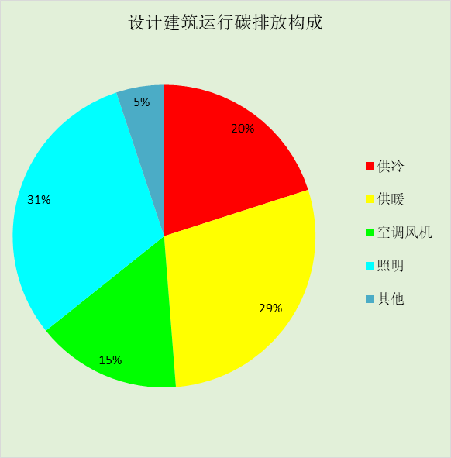
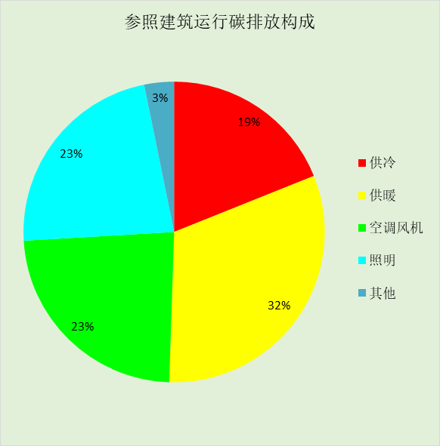
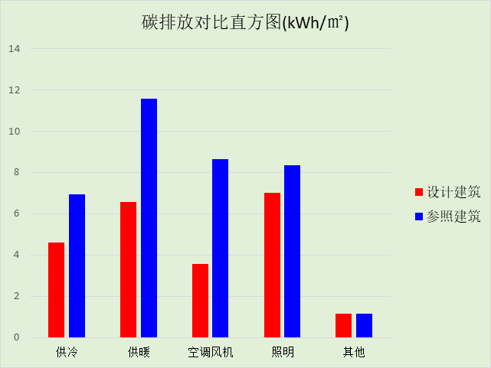

附录

工作日/节假日人员逐时在室率(%)

房间类型 | 1 | 2 | 3 | 4 | 5 | 6 | 7 | 8 | 9 | 10 | 11 | 12 | 13 | 14 | 15 | 16 | 17 | 18 | 19 | 20 | 21 | 22 | 23 | 24
博览-卫生间 | 0 | 0 | 0 | 0 | 0 | 0 | 10 | 50 | 100 | 100 | 100 | 30 | 100 | 100 | 100 | 100 | 50 | 20 | 10 | 0 | 0 | 0 | 0 | 0
博览-卫生间 | 0 | 0 | 0 | 0 | 0 | 0 | 0 | 20 | 45 | 0 | 0 | 0 | 0 | 0 | 0 | 0 | 0 | 0 | 0 | 0 | 0 | 0 | 0 | 0
教育-厨房 | 0 | 0 | 0 | 0 | 0 | 0 | 10 | 50 | 95 | 95 | 95 | 80 | 80 | 95 | 95 | 95 | 95 | 30 | 30 | 0 | 0 | 0 | 0 | 0
教育-厨房 | 0 | 0 | 0 | 0 | 0 | 0 | 0 | 0 | 0 | 0 | 0 | 0 | 0 | 0 | 0 | 0 | 0 | 0 | 0 | 0 | 0 | 0 | 0 | 0
博览-大厅 | 0 | 0 | 0 | 0 | 0 | 0 | 10 | 50 | 100 | 100 | 100 | 30 | 100 | 100 | 100 | 100 | 50 | 20 | 10 | 0 | 0 | 0 | 0 | 0
博览-大厅 | 0 | 0 | 0 | 0 | 0 | 0 | 0 | 20 | 45 | 0 | 0 | 0 | 0 | 0 | 0 | 0 | 0 | 0 | 0 | 0 | 0 | 0 | 0 | 0
博览-展览馆 | 0 | 0 | 0 | 0 | 0 | 0 | 10 | 50 | 100 | 100 | 100 | 30 | 100 | 100 | 100 | 100 | 50 | 20 | 10 | 0 | 0 | 0 | 0 | 0
博览-展览馆 | 0 | 0 | 0 | 0 | 0 | 0 | 0 | 20 | 45 | 0 | 0 | 0 | 0 | 0 | 0 | 0 | 0 | 0 | 0 | 0 | 0 | 0 | 0 | 0
办公-库房 | 0 | 0 | 0 | 0 | 0 | 0 | 0 | 0 | 0 | 0 | 0 | 0 | 0 | 0 | 0 | 0 | 0 | 0 | 0 | 0 | 0 | 0 | 0 | 0
办公-库房 | 0 | 0 | 0 | 0 | 0 | 0 | 0 | 0 | 0 | 0 | 0 | 0 | 0 | 0 | 0 | 0 | 0 | 0 | 0 | 0 | 0 | 0 | 0 | 0
办公-普通办公室 | 0 | 0 | 0 | 0 | 0 | 0 | 10 | 50 | 100 | 100 | 100 | 30 | 100 | 100 | 100 | 100 | 50 | 20 | 10 | 0 | 0 | 0 | 0 | 0
办公-普通办公室 | 0 | 0 | 0 | 0 | 0 | 0 | 0 | 20 | 45 | 0 | 0 | 0 | 0 | 0 | 0 | 0 | 0 | 0 | 0 | 0 | 0 | 0 | 0 | 0
办公-楼梯间 | 0 | 0 | 0 | 0 | 0 | 0 | 0 | 20 | 50 | 80 | 80 | 80 | 80 | 80 | 80 | 80 | 80 | 80 | 80 | 70 | 50 | 0 | 0 | 0
办公-楼梯间 | 0 | 0 | 0 | 0 | 0 | 0 | 0 | 0 | 0 | 0 | 0 | 0 | 0 | 0 | 0 | 0 | 0 | 0 | 0 | 0 | 0 | 0 | 0 | 0
办公-设备间 | 0 | 0 | 0 | 0 | 0 | 0 | 0 | 0 | 0 | 0 | 0 | 0 | 0 | 0 | 0 | 0 | 0 | 0 | 0 | 0 | 0 | 0 | 0 | 0
办公-设备间 | 0 | 0 | 0 | 0 | 0 | 0 | 0 | 0 | 0 | 0 | 0 | 0 | 0 | 0 | 0 | 0 | 0 | 0 | 0 | 0 | 0 | 0 | 0 | 0
办公-餐厅 | 0 | 0 | 0 | 0 | 0 | 0 | 10 | 50 | 100 | 100 | 100 | 30 | 100 | 100 | 100 | 100 | 50 | 20 | 10 | 0 | 0 | 0 | 0 | 0
办公-餐厅 | 0 | 0 | 0 | 0 | 0 | 0 | 0 | 20 | 45 | 0 | 0 | 0 | 0 | 0 | 0 | 0 | 0 | 0 | 0 | 0 | 0 | 0 | 0 | 0

注：上行：工作日；下行：节假日

工作日/节假日照明开关时间表(%)

房间类型 | 1 | 2 | 3 | 4 | 5 | 6 | 7 | 8 | 9 | 10 | 11 | 12 | 13 | 14 | 15 | 16 | 17 | 18 | 19 | 20 | 21 | 22 | 23 | 24
博览-卫生间 | 10 | 10 | 10 | 10 | 10 | 10 | 10 | 36 | 62 | 56 | 54 | 43 | 53 | 55 | 58 | 67 | 40 | 18 | 10 | 10 | 10 | 10 | 10 | 10
博览-卫生间 | 0 | 0 | 0 | 0 | 0 | 0 | 0 | 0 | 0 | 0 | 0 | 0 | 0 | 0 | 0 | 0 | 0 | 0 | 0 | 0 | 0 | 0 | 0 | 0
教育-厨房 | 0 | 0 | 0 | 0 | 0 | 0 | 10 | 50 | 95 | 95 | 95 | 80 | 80 | 95 | 95 | 95 | 95 | 30 | 30 | 0 | 0 | 0 | 0 | 0
教育-厨房 | 0 | 0 | 0 | 0 | 0 | 0 | 0 | 0 | 0 | 0 | 0 | 0 | 0 | 0 | 0 | 0 | 0 | 0 | 0 | 0 | 0 | 0 | 0 | 0
博览-大厅 | 10 | 10 | 10 | 10 | 10 | 10 | 10 | 36 | 62 | 56 | 54 | 43 | 53 | 55 | 58 | 67 | 40 | 18 | 10 | 10 | 10 | 10 | 10 | 10
博览-大厅 | 0 | 0 | 0 | 0 | 0 | 0 | 0 | 0 | 0 | 0 | 0 | 0 | 0 | 0 | 0 | 0 | 0 | 0 | 0 | 0 | 0 | 0 | 0 | 0
博览-展览馆 | 10 | 10 | 10 | 10 | 10 | 10 | 10 | 36 | 62 | 56 | 54 | 43 | 53 | 55 | 58 | 67 | 40 | 18 | 10 | 10 | 10 | 10 | 10 | 10
博览-展览馆 | 0 | 0 | 0 | 0 | 0 | 0 | 0 | 0 | 0 | 0 | 0 | 0 | 0 | 0 | 0 | 0 | 0 | 0 | 0 | 0 | 0 | 0 | 0 | 0
办公-库房 | 100 | 100 | 100 | 100 | 100 | 100 | 100 | 100 | 100 | 100 | 100 | 100 | 100 | 100 | 100 | 100 | 100 | 100 | 100 | 100 | 100 | 100 | 100 | 100
办公-库房 | 0 | 0 | 0 | 0 | 0 | 0 | 0 | 0 | 0 | 0 | 0 | 0 | 0 | 0 | 0 | 0 | 0 | 0 | 0 | 0 | 0 | 0 | 0 | 0
办公-普通办公室 | 10 | 10 | 10 | 10 | 10 | 10 | 10 | 36 | 62 | 56 | 54 | 43 | 53 | 55 | 58 | 67 | 40 | 18 | 10 | 10 | 10 | 10 | 10 | 10
办公-普通办公室 | 0 | 0 | 0 | 0 | 0 | 0 | 0 | 0 | 0 | 0 | 0 | 0 | 0 | 0 | 0 | 0 | 0 | 0 | 0 | 0 | 0 | 0 | 0 | 0
办公-楼梯间 | 10 | 10 | 10 | 10 | 10 | 10 | 10 | 50 | 60 | 60 | 60 | 60 | 60 | 60 | 60 | 60 | 80 | 90 | 100 | 100 | 100 | 10 | 10 | 10
办公-楼梯间 | 0 | 0 | 0 | 0 | 0 | 0 | 0 | 0 | 0 | 0 | 0 | 0 | 0 | 0 | 0 | 0 | 0 | 0 | 0 | 0 | 0 | 0 | 0 | 0
办公-设备间 | 100 | 100 | 100 | 100 | 100 | 100 | 100 | 100 | 100 | 100 | 100 | 100 | 100 | 100 | 100 | 100 | 100 | 100 | 100 | 100 | 100 | 100 | 100 | 100
办公-设备间 | 0 | 0 | 0 | 0 | 0 | 0 | 0 | 0 | 0 | 0 | 0 | 0 | 0 | 0 | 0 | 0 | 0 | 0 | 0 | 0 | 0 | 0 | 0 | 0
办公-餐厅 | 10 | 10 | 10 | 10 | 10 | 10 | 10 | 36 | 62 | 56 | 54 | 43 | 53 | 55 | 58 | 67 | 40 | 18 | 10 | 10 | 10 | 10 | 10 | 10
办公-餐厅 | 0 | 0 | 0 | 0 | 0 | 0 | 0 | 0 | 0 | 0 | 0 | 0 | 0 | 0 | 0 | 0 | 0 | 0 | 0 | 0 | 0 | 0 | 0 | 0

注：上行：工作日；下行：节假日

工作日/节假日设备逐时使用率(%)

房间类型 | 1 | 2 | 3 | 4 | 5 | 6 | 7 | 8 | 9 | 10 | 11 | 12 | 13 | 14 | 15 | 16 | 17 | 18 | 19 | 20 | 21 | 22 | 23 | 24
博览-卫生间 | 0 | 0 | 0 | 0 | 0 | 0 | 10 | 50 | 100 | 100 | 100 | 100 | 100 | 100 | 100 | 100 | 50 | 20 | 10 | 0 | 0 | 0 | 0 | 0
博览-卫生间 | 0 | 0 | 0 | 0 | 0 | 0 | 0 | 0 | 0 | 0 | 0 | 0 | 0 | 0 | 0 | 0 | 0 | 0 | 0 | 0 | 0 | 0 | 0 | 0
教育-厨房 | 0 | 0 | 0 | 0 | 0 | 0 | 10 | 50 | 95 | 95 | 95 | 50 | 50 | 95 | 95 | 95 | 95 | 30 | 30 | 0 | 0 | 0 | 0 | 0
教育-厨房 | 0 | 0 | 0 | 0 | 0 | 0 | 0 | 0 | 0 | 0 | 0 | 0 | 0 | 0 | 0 | 0 | 0 | 0 | 0 | 0 | 0 | 0 | 0 | 0
博览-大厅 | 0 | 0 | 0 | 0 | 0 | 0 | 10 | 50 | 100 | 100 | 100 | 100 | 100 | 100 | 100 | 100 | 50 | 20 | 10 | 0 | 0 | 0 | 0 | 0
博览-大厅 | 0 | 0 | 0 | 0 | 0 | 0 | 0 | 0 | 0 | 0 | 0 | 0 | 0 | 0 | 0 | 0 | 0 | 0 | 0 | 0 | 0 | 0 | 0 | 0
博览-展览馆 | 0 | 0 | 0 | 0 | 0 | 0 | 10 | 50 | 100 | 100 | 100 | 100 | 100 | 100 | 100 | 100 | 50 | 20 | 10 | 0 | 0 | 0 | 0 | 0
博览-展览馆 | 0 | 0 | 0 | 0 | 0 | 0 | 0 | 0 | 0 | 0 | 0 | 0 | 0 | 0 | 0 | 0 | 0 | 0 | 0 | 0 | 0 | 0 | 0 | 0
办公-库房 | 100 | 100 | 100 | 100 | 100 | 100 | 100 | 100 | 100 | 100 | 100 | 100 | 100 | 100 | 100 | 100 | 100 | 100 | 100 | 100 | 100 | 100 | 100 | 100
办公-库房 | 0 | 0 | 0 | 0 | 0 | 0 | 0 | 0 | 0 | 0 | 0 | 0 | 0 | 0 | 0 | 0 | 0 | 0 | 0 | 0 | 0 | 0 | 0 | 0
办公-普通办公室 | 0 | 0 | 0 | 0 | 0 | 0 | 10 | 50 | 100 | 100 | 100 | 100 | 100 | 100 | 100 | 100 | 50 | 20 | 10 | 0 | 0 | 0 | 0 | 0
办公-普通办公室 | 0 | 0 | 0 | 0 | 0 | 0 | 0 | 0 | 0 | 0 | 0 | 0 | 0 | 0 | 0 | 0 | 0 | 0 | 0 | 0 | 0 | 0 | 0 | 0
办公-楼梯间 | 0 | 0 | 0 | 0 | 0 | 0 | 0 | 30 | 50 | 80 | 80 | 80 | 80 | 80 | 80 | 80 | 80 | 80 | 80 | 70 | 50 | 0 | 0 | 0
办公-楼梯间 | 0 | 0 | 0 | 0 | 0 | 0 | 0 | 0 | 0 | 0 | 0 | 0 | 0 | 0 | 0 | 0 | 0 | 0 | 0 | 0 | 0 | 0 | 0 | 0
办公-设备间 | 100 | 100 | 100 | 100 | 100 | 100 | 100 | 100 | 100 | 100 | 100 | 100 | 100 | 100 | 100 | 100 | 100 | 100 | 100 | 100 | 100 | 100 | 100 | 100
办公-设备间 | 0 | 0 | 0 | 0 | 0 | 0 | 0 | 0 | 0 | 0 | 0 | 0 | 0 | 0 | 0 | 0 | 0 | 0 | 0 | 0 | 0 | 0 | 0 | 0
办公-餐厅 | 0 | 0 | 0 | 0 | 0 | 0 | 10 | 50 | 100 | 100 | 100 | 100 | 100 | 100 | 100 | 100 | 50 | 20 | 10 | 0 | 0 | 0 | 0 | 0
办公-餐厅 | 0 | 0 | 0 | 0 | 0 | 0 | 0 | 0 | 0 | 0 | 0 | 0 | 0 | 0 | 0 | 0 | 0 | 0 | 0 | 0 | 0 | 0 | 0 | 0

注：上行：工作日；下行：节假日

工作日/节假日空调系统运行时间表(1:开,0:关)
采暖期：
系统编号 | 1 | 2 | 3 | 4 | 5 | 6 | 7 | 8 | 9 | 10 | 11 | 12 | 13 | 14 | 15 | 16 | 17 | 18 | 19 | 20 | 21 | 22 | 23 | 24
自动 | 0 | 0 | 0 | 0 | 0 | 0 | 0 | 0 | 0 | 1 | 1 | 1 | 1 | 1 | 1 | 1 | 1 | 1 | 1 | 1 | 1 | 0 | 0 | 0
自动 | 0 | 0 | 0 | 0 | 0 | 0 | 0 | 0 | 0 | 1 | 1 | 1 | 1 | 1 | 1 | 1 | 1 | 1 | 1 | 1 | 1 | 0 | 0 | 0
供冷期：

系统编号 | 1 | 2 | 3 | 4 | 5 | 6 | 7 | 8 | 9 | 10 | 11 | 12 | 13 | 14 | 15 | 16 | 17 | 18 | 19 | 20 | 21 | 22 | 23 | 24
自动 | 0 | 0 | 0 | 0 | 0 | 0 | 0 | 0 | 0 | 1 | 1 | 1 | 1 | 1 | 1 | 1 | 1 | 1 | 1 | 1 | 1 | 0 | 0 | 0
自动 | 0 | 0 | 0 | 0 | 0 | 0 | 0 | 0 | 0 | 1 | 1 | 1 | 1 | 1 | 1 | 1 | 1 | 1 | 1 | 1 | 1 | 0 | 0 | 0

注：上行：工作日；下行：节假日

工作日/节假日新风运行时间表(%)
采暖期：
系统编号 | 1 | 2 | 3 | 4 | 5 | 6 | 7 | 8 | 9 | 10 | 11 | 12 | 13 | 14 | 15 | 16 | 17 | 18 | 19 | 20 | 21 | 22 | 23 | 24
自动 | 0 | 0 | 0 | 0 | 0 | 0 | 0 | 0 | 0 | 100 | 100 | 100 | 100 | 100 | 100 | 100 | 100 | 100 | 100 | 100 | 100 | 0 | 0 | 0
自动 | 0 | 0 | 0 | 0 | 0 | 0 | 0 | 0 | 0 | 100 | 100 | 100 | 100 | 100 | 100 | 100 | 100 | 100 | 100 | 100 | 100 | 0 | 0 | 0
供冷期：

系统编号 | 1 | 2 | 3 | 4 | 5 | 6 | 7 | 8 | 9 | 10 | 11 | 12 | 13 | 14 | 15 | 16 | 17 | 18 | 19 | 20 | 21 | 22 | 23 | 24
自动 | 0 | 0 | 0 | 0 | 0 | 0 | 0 | 0 | 0 | 100 | 100 | 100 | 100 | 100 | 100 | 100 | 100 | 100 | 100 | 100 | 100 | 0 | 0 | 0
自动 | 0 | 0 | 0 | 0 | 0 | 0 | 0 | 0 | 0 | 100 | 100 | 100 | 100 | 100 | 100 | 100 | 100 | 100 | 100 | 100 | 100 | 0 | 0 | 0

注：上行：工作日；下行：节假日

